HOJA3 EJERCICIO7 ADRIÁN RANGEL DORREGO

Realiza las siguientes acciones con los ficheros que has creado en los ejercicios anteriores, usando la línea de comandos:

Convierte el fichero c:\ DAW1\SSII\prac\papelera en un archivo del sistema.

- Usamos el comando ATTRIB junto a sus extensiones para que papelera tenga el atributo S, significando que sera es archivo del sistema. A es Archivo de Almacenamiento que viene predeterminado.
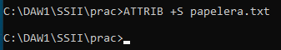
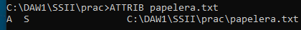

Convierte el fichero c:\ DAW1\SSII\prac\ut1apuntes en un archivo de solo lectura.

- ut1apuntes ahora es un archivo de Solo Lectura. R significa ReadOnly.
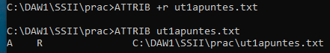

Oculta el fichero c:\DAW1\SSII\alumnos\nombre\alumno1.txt.

- El archivo alumno ahora esta oculto. H significa Hide.
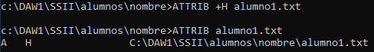

Oculta todos los ficheros que se encuentren en el directorio c:\ DAW1\bd\teo.

- Ocultamos todo lo encontrado en teo, usando /S, que procesa archivos que coinciden en la carpeta actual y todas las subcarpetas, y /D que procesa carpetas si existen.
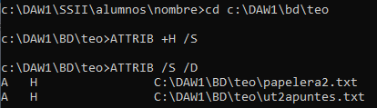

Convierte los ficheros que cuelguen de c:\ DAW1\SSII y que empiecen por man en archivos de solo lectura.

- El directorio manuales ahora tiene R como atributo, significando que el directorio y sus archivos estaran ocultos.
